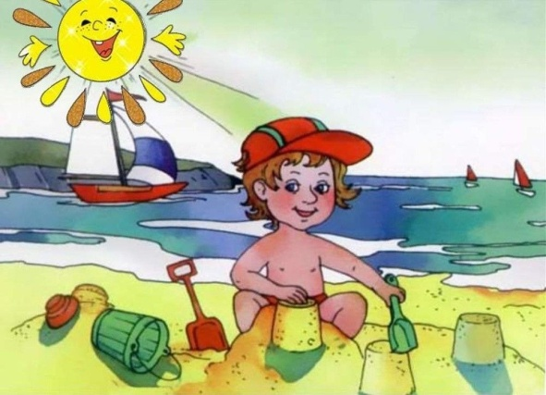

Каждое лето время каникул, отпусков и все стараются выехать на отдых, поближе к открытому водоему, это может быть озеро, пруд, речка или море.  
**При купании в естественных водоемах необходимо соблюдать следующие меры безопасности.**

* Купаться лучше утром или вечером, когда солнце греет, но еще нет опасности перегрева
* Осмотрите место, оно должно быть, прежде всего, безопасным. Очень важно, чтобы дно водоема плавно понижалось, оно должно быть ровным и чистым (без ила, водорослей, корней деревьев, стекла и других предметов), которые могут стать причиной травм и несчастных случаев.
* Входить в воду нужно осторожно; на мелком месте остановиться, повернуться лицом к берегу и быстро окунуться несколько раз, чтобы привыкнуть к температуре воды.
* Температура воды должна быть не ниже 17-19 градусов, находиться в воде рекомендуется не более 20 минут.
* Не следует входить или прыгать в воду после длительного пребывания на солнце, т.к. при охлаждении в воде наступает сокращение мышц, что привлечет остановку сердца.
* Не разрешайте ребенку одному самостоятельно заходить в воду;  
  Если вы уверены, что ваш ребенок хорошо умеет плавать, и вы остались на берегу, он должен находиться под вашим пристальным вниманием.
* Все упражнения и первые попытки самостоятельного плавания, следует выполнять только в направлении берега, т.е. с глубокой части на мелкую.
* Все попытки самостоятельного плавания на дальность, выполняются только вдоль берега, где уровень воды доходит до пояса занимающихся.
* Для неумеющих или плохо умеющих держаться на воде, часто используют поддерживающие вспомогательные средства, такие как: надувные круги, нарукавники, жилеты и т.п.. Чаще всего применяют надувные круги. Будьте осторожны, так как, во-первых: ребенок может выскользнуть из него и уйти под воду, а во-вторых: перевернуться вниз головой, застряв в кругу, тем самым ноги оказываются на верху, а голова погружается в воду.  
  Многие родители для самых маленьких детей применяют надувные круги с дном, будьте осторожны. Часто дно у них прорывается, и ребенок может также уйти под воду.  
  Самым безопасным поддерживающим средством на воде считается жилет. Он имеет не менее 4-х надувных подушек и хорошо держит ребенка на поверхности воды. Но надо заметить, что при плавании он не очень удобен, т.к. сковывает движения ребенка в воде.На воде еще используются нарукавники. Надувать их нужно уже непосредственно на руке ребенка. А то многие родители сначала надувают их, а потом уже стараются натянуть на руку.  
  Дети не должны плавать на поддерживающих средствах без сопровождения взрослых.
* Какую бы радость детям не доставляло плавание, они не должны слишком громко кричать и шуметь; недопустимо, чтобы дети, желая пошутить, звали на помощь.
* Особую опасность представляет плавание на море.  
  Перед тем как идти плавать, обратите внимание на направление ветра. Если он дует в море, даже при небольших волнах, плавать на поддерживающих средствах исключено, а особенно опасно на матрасе. Этот запрет относится даже к хорошим пловцам. Надувные средства обладают большой парусностью, и сильный ветер легко уносит их в море. Не разрешается плавать на матрасе с маленькими детьми. Ветер в любое время может усилиться и поднять волну.
* Категорически запрещается заплывать за границы места купания.  
  Запрещается детям до 16 лет кататься на моторных, весельных лодках без сопровождения взрослых и катать на них детей, не достигших 12-летнего возраста.

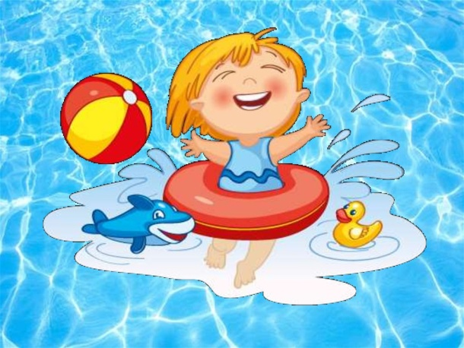 ***Нужно помнить, что на речке, озере, пруду, вода пресная, а на море соленая. В пресной воде плотность воды меньше, чем в соленой. Тем самым на море легче плавать. Придерживайтесь основных правил безопасности, будьте бдительны на воде.***